Pompe hydro HVLP : à regarder sur le 105
Problème donné par SAV
Revoir FM pour que la pompe liée au servo moteur soit déplacée plus en avant du compartiment hydro, pour qu’elle ne soit plus sous la trappe de pont, sinon elle prend l’eau.
Voir sur le 105, déplacer le bloc servo + pompe, vérifier si pas de problème de longueur de flexible

Bateau sur lequel ça devrait être appliqué : #115 à surveiller

Discussion avec Maugan :
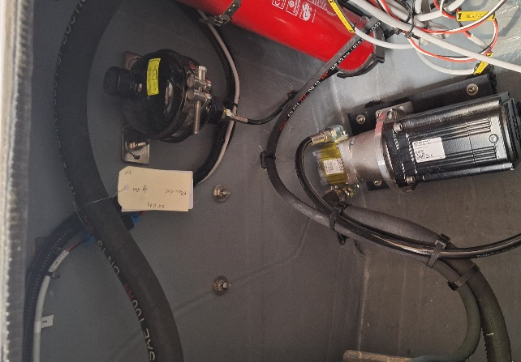
L’idéal serait de placer la pompe à la place de l’extincteur (verticale) et de déplacer l’extincteur sur la paroi verticale à l’arrière du compartiment hydro (il serait plus efficace pour cibler les éléments électriques).
Problèmes :
- La poignée de l’extincteur empêche sa rotation dans le bon axe (elle touche la cloison), il faut donc dessiner des cales de déport du support d’extincteur déjà fait par une ancienne stagiaire mais rejeté car 300€
- La fixation de l’extincteur se ferait par des big head traversant depuis le compartiment du réservoir d’essence, interférence possible avec le réservoir

Si la pompe ne peut pas être placée à la place de l’extincteur, on peut la mettre sur la paroi verticale arrière du compartiment
Problèmes :
- La fixation de la pompe se ferait par des big head traversant depuis le compartiment du réservoir d’essence, interférence possible avec le réservoir

Réunion ticket bug 04/03/25 :
Lancer l’étude de placement de la pompe à la place de l’extincteur
Pas de problème si l’extincteur crache pas tout droit sur les batteries, il a pour rôle d’éteindre le compartiment hydro en cas de problème pas besoin d’une trop grosse cale pour l’aligner

Implantation sans cale de déport de l’extincteur : extincteur à 208° par rapport au support
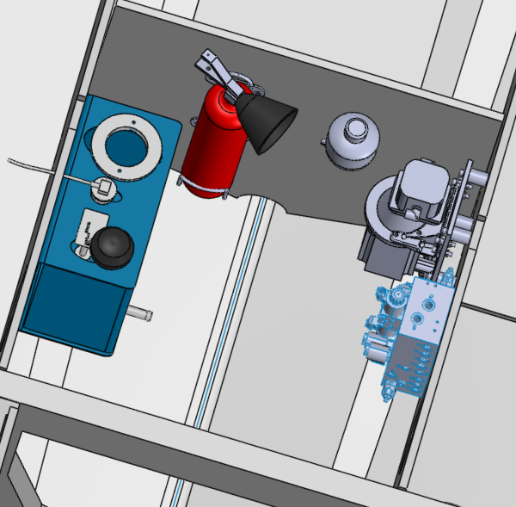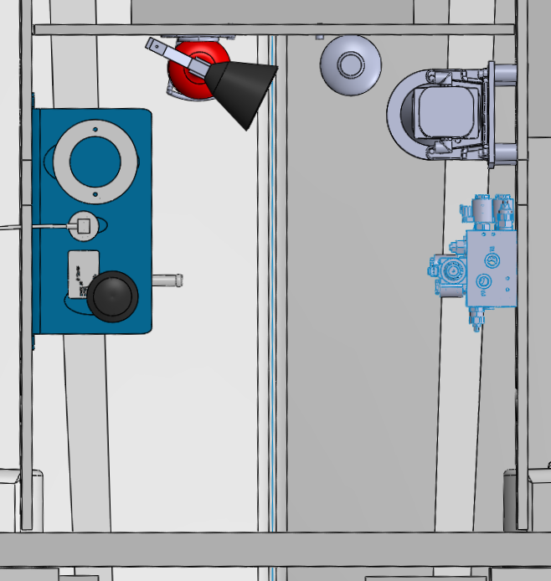

Implantation avec cale de déport de l’extincteur (20mm) : extincteur à 223° par rapport au support
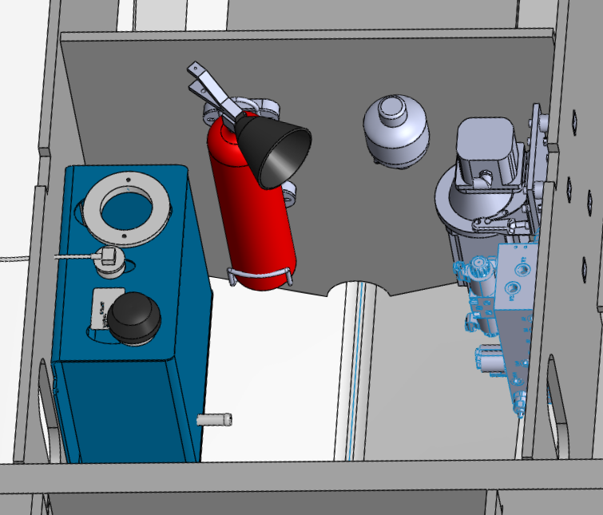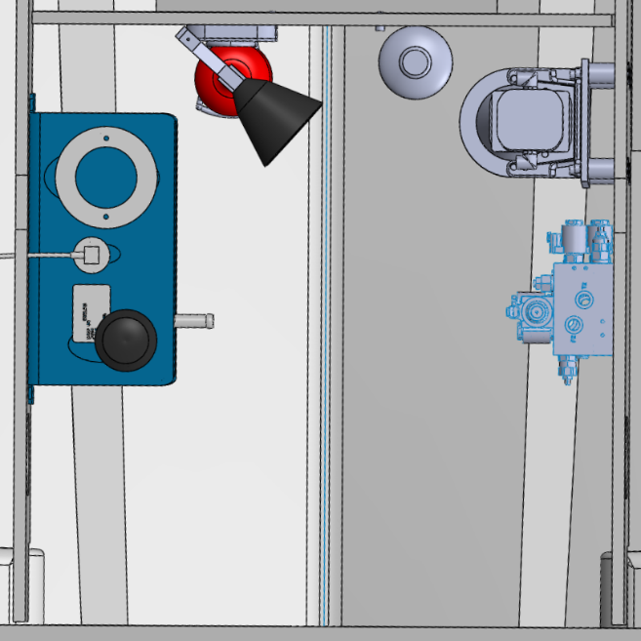

Choix retenus :
- Pompe à la place de l’extincteur
- Pas de cale de déport d’extincteur

À noter :
- Pas de problème pour la longueur du câble vert de servomoteur (couper à la bonne longueur)
- Pas de problème pour la longueur du flexible IN pompe
- Interférence entre le retour filtre réservoir et l’extincteur à vérifier

